**Что необходимо иметь первокласснику**

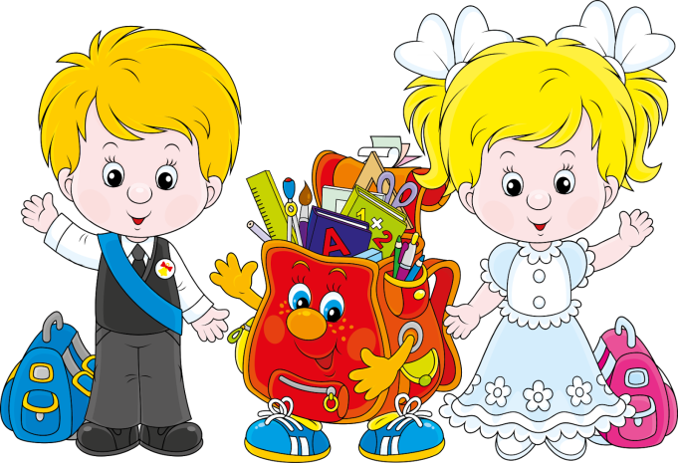

**Школьная форма синего цвета:** девочки – платье или сарафан (юбочка с жилеткой). Мальчики – брюки классические (черные или синие), рубашка однотонного цвета, жилетка, можно костюм в деловом стиле (брюки и пиджак).

**1.** Полный набор в пенале:

ручки с синей пастой, простые карандаши, ластик, цветные карандаши, фломастеры, набор гелевых ручек (не менее 6 цветов), линейка – 15, 20 см, треугольник, точилка с боксом.

2. Обложки для тетрадей (10 штук)

Тетради в клетку 12 л. – 6 шт.

Тетради в узкую косую линейку 12л. – 6 шт.

3. Папка для тетрадей.

4. Папка для труда:

* ножницы, цветная бумага, картон (белый и цветной), клей ПВА, клей – карандаш, пластилин, пластиковая доска для лепки.

5. Папка для ИЗО: альбом с плотными листами, гуашь, акварельные краски медовые, палитра, кисточки № 2, № 4, № 6,стаканчик – непроливайка.

6. По желанию родителей, нарукавники и фартук для работы на уроках ИЗО и технологии.

6. Спортивный костюм и спортивная обувь (кроссовки или кеды) (дополнительно черные шорты и белая футболка).

7. Сменная обувь (мешок для второй обуви)